


COLEGIO EMILIA RIQUELME
AREA DE HUMANIDADES, LENGUA EXTRANJERA

LEARNING GUIDES AT HOME
GRADE | 4
WEEK | JUNE 8 UNTIL 12/2020
DATE OF DELIVERY | JUNE 12/2020
NAME

TEMA DE LA SEMANA | REVIEW
ACTIVIDADES A REALIZAR | Se realizará un repaso de los temas vistos del libro Beep 4. en el segundo periodo del año.
ACTIVIDADES A REALIZAR | Temas:  Minibeasts (Unit.6) (Classify insects)  Summer Camp (Unit.8)
FECHAS ENCUENTRO VIRTUAL (Horario de clase). | Día | Martes 9-06-2020 | Hora | 08:00 a.m.
FECHAS ENCUENTRO VIRTUAL (Horario de clase). | Día | Jueves 11-06-2020 | Hora | 09:30 a.m.
FECHAS ENCUENTRO VIRTUAL (Horario de clase). | El link de las invitaciones se lo enviaré a la Profesora Estefanía.
DIA DE ASESORÍA | Todos los jueves de 2:00 a 3:00 p.m. estaré disponible para brindar asesoría, vía WhatsApp, correo electrónico y/o vía telefónica.
NOTA IMPORTANTE | Sí no se pueden comunicar en el horario establecido para la asesoría, estoy disponible para brindarla desde las 3:30 p.m. de lunes a viernes.
DATOS DE CONCTADO DOCENTE SANDRA HEREDIA | Correos electrónicos: |  | zammyhd@gmail.com  sandrac@campus.com.co
DATOS DE CONCTADO DOCENTE SANDRA HEREDIA | Celular No. (WhatsApp y llamadas) |  | 321 725 09 33

COLEGIO EMILIA RIQUELME
AREA DE HUMANIDADES, LENGUA EXTRANJERA

REVIEW
GRADE | 4
WEEK | JUNE 8 UNTIL 12/2020
DATE OF DELIVERY | JUNE 12/2020
NAME

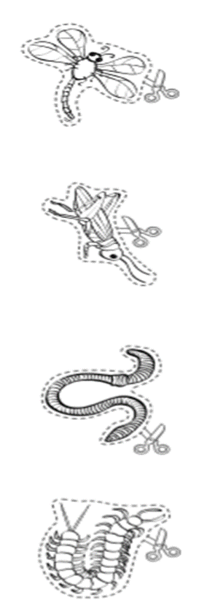
- CLASSIFY.
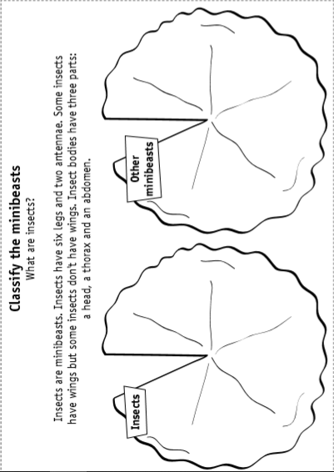

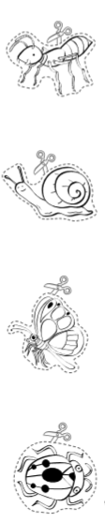

B. LOOK AT THE ACTIVITIES AND WRITE NAME
1. |  | 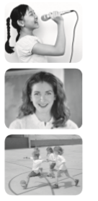
2.
3.
4. |  | 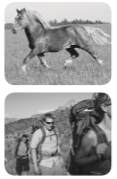
5.

C.READ, ANSWER AND TRASLATION.
 | 1.What does Paul do in the morning?  _____________________________________  2.What does Paul never do?  ______________________________________  3.What does Paul do in the afternoon  4.What do Paul and his dad do at night?

